Лекция 10
Информациялық энтропияның өзұқсас мәндерін табиғи сигналдарды талдауға қолдану

3-лекцияны, яғни Информациялы-энтропияның өзұқсастық шарттарын пайдаланамыз.
Өзұқсас, өзқауым процестің сипатты функцияларының қозғалмайтын нүктелері:
${P(J}_{*})=J_{*},{ e}^{{-J}_{*1}}=J_{*1}, J_{*1}=0.567,$ (1)
$H\left(J_{*}\right){=J}_{*},{ (J}_{*}+1) e^{{-J}_{*2}}=J_{*2}, { J}_{*2}=0.806.$ (2)

Мұндағы H - энтропия, I - информация.
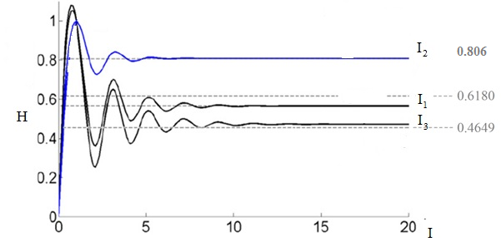
Сурет 1. Информация мен энтропияның қозғалмайтын нүктелерін анықтау.
- және (2) белгілі формулалар I₁ және I₂ өзұқсас мәндерін көрсетеді, ал I₃ мәнін табу үшін келесі формуланы ескереміз:

$\exp_{q-1}\left(x\right)={\left(1+\left(q-1\right)x\right)}^{\frac{1}{q-1}}$ (3)

- Цаллис статистикасында қолданылады.
Егер $q→1$ болса, кәдімгі экспонента шығады, яғни ${\lim_{q→1}{exp}}_{q-1}\left(x\right)=e^{x}$. Белгілі P(I) = e^{-I} формуласын ескерсек

$$P\left(I\right)=\exp_{q-1}\left(-I\right)={\left(1-\left(q-1\right)I\right)}^{\frac{1}{q-1}}$$ | (4)

(4) формуладан ықтималдық тығыздығын f(I) = dP(I) / dI тапсақ, $q→0$ болғанда I₃=0.465 қозғалмайтын нүкте шығады [1].
$f\left(I_{3}\right)=I_{3}; I_{3}=(1-\left(q-1\right)I_{3})^{\frac{2-q}{q-1}}$;
$q=0$ ; $I_{3}={(2 I_{3})}^{-2}$;
$I_{3}^{3}$ = ¼ ; I₃=$\frac{1}{\sqrt[3]{4}}=0.465.$
Өзұқсас мәндерінің табиғи сигналдарды талдауға қолдануын қарастырамыз.
1. Күн радиосәулесін информация-энтропиялық талдау үшін өзұқсас мәндерін қолдану[2]. Төмендегі 2-суретте информациялық энтропияның дисперсияға немесе $K_{x , δ}^{2 , 2}$ функцияға тәуелділігі көрсетілген: Шеннонның нормаланған энтропиясы. I₁ , I₂, I₃ критерийлер арқылы күн сәулесінің типтерін сандық түрде топтарға бөледі.
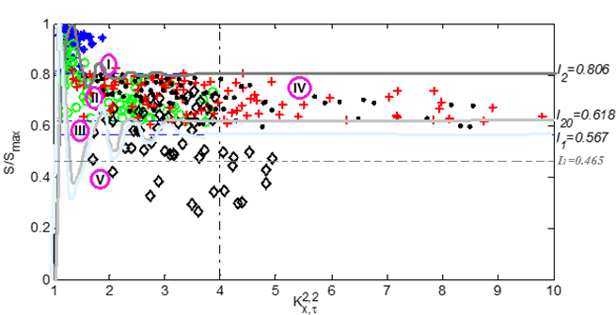

Сигналдар типтері: * – І; + – ІІ; ○ – ІІІ; • – IV; ◊ – V.

Сурет 2. Күннің радиосәулесінің метрикалық-топологиялық диаграммасы.

Мағлұматтар “Әлемдік күн радиотелескоптар жүйесі (RSTN)” каталогынан алынды.

2. Айнымалы жұлдыздар спектрі үшін информация-энтропиялық талдауды қолдану [3]. Айнымалы жұлдыздардың сигналдарын сандық жіктеу үшін энтропиялық-метрикалық диаграммалар құрылды (сурет 3).

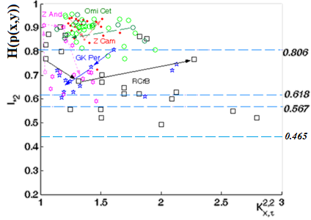

Сурет 3. Айнымалы жұлдыздардың деректері бойынша энтропия-метрикалық диаграмма.

3. Ыстық жұлдыздар [4]. Құс жолындағы жұлдыздар энтропиясының өзұқсас мәндері.
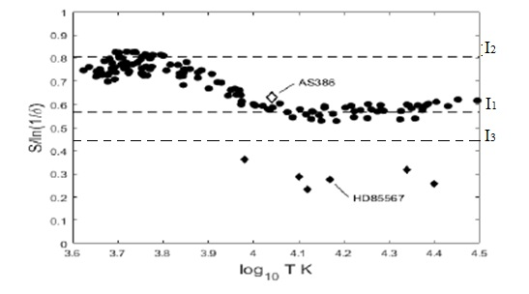

Сурет 4. Негізгі тізбектегі (Құс жолындағы) жұлдыздар спектрлерінің информациялық энтропиясының нормаланған мәндері.

Ыстық жұлдыздар ерекше топта: I < I₃ , яғни фракталдық қасиет әлі қалыптаспаған.
Мағлұмат UCAC4 каталогынан алынған.

PhD диссертациялар. Ғылыми консультант – профессор Жанабаев З.Ж.
- Агишев А.Т. Хаотические закономерности характеристик газопылевых звезд и скоплений галактик. Диссертация на соискание степени доктора философии (PhD). Алматы, 2019.
- Алимгазинова Н.Ш. Информационно-энтропийный анализ радиоизлучения Солнца. Диссертация на соискание ученой степени кандидата физико-математических наук. Алматы, 2010.
- Бейсебаева А.С. Фрактальность и мультифрактальность хаотических радиотехнических и астрофизических сигналов. Диссертация на соискание ученой степени кандидата физико-математических наук. Алматы, 2010.
- Хохлов С.А. Спектральный и информационно-энтропийный анализ сигналов горячих звезд с газопылевыми оболочками. Диссертация на соискание степени доктора философии (PhD). Алматы, 2017.

